|  |  |
| --- | --- |
|  | Rapport de stage |
|  | C:\Users\s.negadi\Desktop\slider-img_3.jpg |
| **Sujet :** | Application Web « Gestion des demandes de stage » |
|  | **Encadré par :**  Mme. BAKHTAOUI Zakia  **Réalisé par :**  *Medbouhi Amal*  *El Abdellaoui Yassine* |



**المملكة المغربية**

**وزارة الـصـــحــــة**

**المركز الاستشفائي محمد السادس -وجــدة**

**Royaume du Maroc**

**Ministère de la Santé**

**Centre Hospitalier Mohammed VI- OUJDA**

Service Informatique et Système d’Information

Centre Hospitalier Universitaire Mohammed VI Oujda

***Dédicaces***

*A nos chers parents, Aucun mot, aucune dédicace ne saurait exprimer notre respect, notre considération Et*

*l’amour éternel pour les sacrifices que vous avez déployés pour Notre instruction et notre bien-être dans les meilleures conditions. Votre générosité et votre bonté ont toujours été un exemple pour nous. A nos frères, nos amis et nos proches. Nous tenons également à remercier tous nos enseignants et notre*

*Encadrante Mme. Bakhtaoui Zakia.*

*On vous remercie vivement pour votre présence et*

*Votre soutien.*

***Remerciement***

*Nous remercions Dieu de nous avoir permis de mener à terme ce projet qui est pour nous le point de départ d'une merveilleuse aventure, celle des stages.*

*La réalisation du présent rapport est non seulement le résultat du travail personnel, mais aussi le fruit de collaboration de plusieurs personnes. Nous tenons à remercier en premier lieu Madame Zakia BEKHTAOUI pour son aide et sa disponibilité tout au long de notre stage. En outre, Nous voudrons exprimer notre gratitude, ainsi que tout le staff administratif, de nous avoir offerts l’occasion de passer notre stage au sein de cet hôpital. Nous remercions plus particulièrement Nos familles, nos parents, nos frères et Sœurs pour leurs encouragements et leur permanente collaboration. En fin, nous tenons également à remercier toute personne qui nous encouragions, aidons et soutenue.*

***Sommaire***

[CHAPITE I : 4](file:///C:\Users\yassine\Downloads\Rapport_demande_stage%201%20(1).docx#_Toc75206344)

[**Historique CHU : 5**](file:///C:\Users\yassine\Downloads\Rapport_demande_stage%201%20(1).docx#_Toc75206347)

[**Organigrame CHU : 7**](file:///C:\Users\yassine\Downloads\Rapport_demande_stage%201%20(1).docx#_Toc75206349)

[**Service Informatique : 8**](file:///C:\Users\yassine\Downloads\Rapport_demande_stage%201%20(1).docx#_Toc75206350)

[**Conclusion : 8**](file:///C:\Users\yassine\Downloads\Rapport_demande_stage%201%20(1).docx#_Toc75206352)

[CHAPITE II : 9](file:///C:\Users\yassine\Downloads\Rapport_demande_stage%201%20(1).docx#_Toc75206358)

[**Description du projet : 10**](file:///C:\Users\yassine\Downloads\Rapport_demande_stage%201%20(1).docx#_Toc75206359)

[**Problématique : 10**](file:///C:\Users\yassine\Downloads\Rapport_demande_stage%201%20(1).docx#_Toc75206361)

[**Solution Proposée : 11**](file:///C:\Users\yassine\Downloads\Rapport_demande_stage%201%20(1).docx#_Toc75206363)

[CHAPITE III : 12](file:///C:\Users\yassine\Downloads\Rapport_demande_stage%201%20(1).docx#_Toc75206369)

[**Merise : 13**](file:///C:\Users\yassine\Downloads\Rapport_demande_stage%201%20(1).docx#_Toc75206370)

[**My Sql-Vs Code  : 14**](file:///C:\Users\yassine\Downloads\Rapport_demande_stage%201%20(1).docx#_Toc75206371)

[**Html-Css : 15**](file:///C:\Users\yassine\Downloads\Rapport_demande_stage%201%20(1).docx#_Toc75206377)

[**JavaScript-Php: 16**](file:///C:\Users\yassine\Downloads\Rapport_demande_stage%201%20(1).docx#_Toc75206383)

[CHAPITE IV : 17](file:///C:\Users\yassine\Downloads\Rapport_demande_stage%201%20(1).docx#_Toc75206384)

[Merise(MCD) 18](file:///C:\Users\yassine\Downloads\Rapport_demande_stage%201%20(1).docx#_Toc75206385)

[Merise(MLD) 19](file:///C:\Users\yassine\Downloads\Rapport_demande_stage%201%20(1).docx#_Toc75206385)

[CHAPITE V : 19](file:///C:\Users\yassine\Downloads\Rapport_demande_stage%201%20(1).docx#_Toc75206384)

[**Démostration de l’application: 20**](file:///C:\Users\yassine\Downloads\Rapport_demande_stage%201%20(1).docx#_Toc75206370)

[**Interface d’accueil: 20**](file:///C:\Users\yassine\Downloads\Rapport_demande_stage%201%20(1).docx#_Toc75206370)

[**Interface demandeur+Interface demandeur postuler pour un stage: 22**](file:///C:\Users\yassine\Downloads\Rapport_demande_stage%201%20(1).docx#_Toc75206370)

[**Interface demandeur(suivre ma demande): 23**](file:///C:\Users\yassine\Downloads\Rapport_demande_stage%201%20(1).docx#_Toc75206370)

[**Interface login administrateur: 24**](file:///C:\Users\yassine\Downloads\Rapport_demande_stage%201%20(1).docx#_Toc75206370)

[**Interface administrateur: 25**](file:///C:\Users\yassine\Downloads\Rapport_demande_stage%201%20(1).docx#_Toc75206370)

[CONCLUSION 29](file:///C:\Users\yassine\Downloads\Rapport_demande_stage%201%20(1).docx#_Toc75206411)

# **CHAPITrE I :**

**Présentation et fonctionnement du centre hospitalier Mohamed VI Oujda**

***Historique CHU***

## Dans ce chapitre, nous donnerons un bref aperçu sur l’organisme d’accueil, une description succincte du service informatique.



Le Centre Hospitalo-Universitaire Mohammed VI d’Oujda est unétablissement public, doté de la personnalité morale et d’une autonomie financière.

Crée par « Décret n°2-13- 407 du 1ier Ramadan 1434 (10 Juillet 2013) modifiant et complétant le décret n°2-86- 74 du 20 Kaad 1408 (05 Juillet 1988) pris pour l’application de la loi n°37-80 relative aux centres hospitaliers »; notamment ART.2, et le « Dahir n°1-13- 06 du 27 Rabii I 1434 (08 Février 2013) portant promulgation de la loi n°83-12 complétant la loi n° 37-80 relative aux centres hospitaliers.

|  |  |
| --- | --- |
| **Capacité Litière** | **653 lits** |
| **Surface Couverte** | **52.000 m2** |
| **Assiette Foncière** | **10 hectares** |
| **Coût Global** | **1,2 milliard de dirhams** |
| **Adresse** | **BP 4806 Oujda Université 60049**  **Oujda, Oujda, Maroc** |
| **Site** | **www.chuoujda.ma** |
| **Email** | **Chu.oujda@menara.ma** |
| **Téléphone** | **Tél : 05 36 53 91 00**  **Fax : 05 36 53 35 54 / 72** |

**Le centre hospitalier Mohammed VI Oujda, a pour mission de:**

* Dispenser les soins médicaux ;
* Effectuer des travaux de recherche médicale, paramédicale et de santé en général dans le strict respect de l’intégrité physique, morale, et de la dignité des usagers ;
* Participer à l’enseignement clinique universitaire et post-universitaire médical et pharmaceutique et la formation du personnel infirmier et technicien ;
* Concourir à la réalisation des objectifs en matière de santé fixés par le département de tutelle.

***Organigramme CHU***

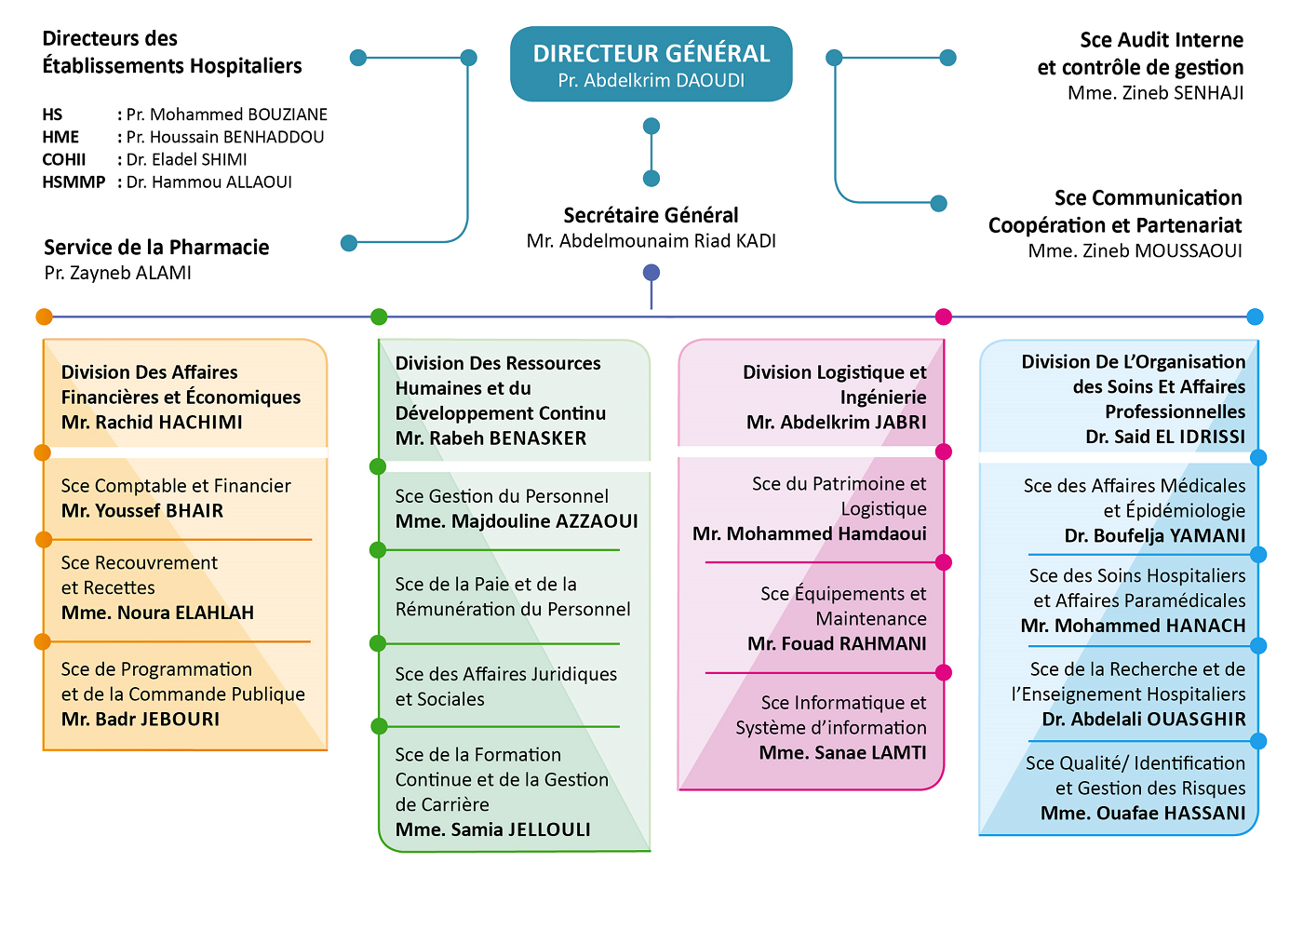

Il est constitué des formations hospitalières et d’une direction qui comporte les organes de direction et de gestion suivants :

• Le Secrétariat général

• La Division des affaires médicales et des soins infirmiers

• La Division des ressources humaines, de formation et de coopération.

• La Division des affaires financières, de logistiques et de maintenance.

• Le Service informatique et de statistiques.

• Le Service d’audit et de contrôle de gestion.

***Service Informatique CHU***

**Le Service Informatique se compose de trois cellules :**

* Unité système d'information : Répond et gère toutes les interventions techniques liés aux systèmes d'information hospitalier « HOSIX » ;
* Unité réseau et maintenance : gère et maintient le parc informatique de l'Hôpital ainsi que la téléphonie ;
* Unité études et développement : Unité au sein de service informatique qui a comme mission le développement des applications web ou mobile selon le besoin des différents services au sein de l'hôpital.

**Au total le service informatique assure :**

* Un support de qualité au problème déclenché au niveau du système d'information ;
* Le bon fonctionnement du réseau de la téléphonie au sein du CHU ;
* La maintenance du matériel informatique, et le monitoring du réseau informatique.

***Conclusion***

Après cette présentation de l’hôpital ou nous avons passé notre stage nous passerons maintenant à la présentation du projet de stage.

## CHAPITRE II :

**Présentation du Projet**

***Description du Projet***

Les besoins de ce projet pour le CHU découlent du fait de la difficulté et des problèmes liés à la gestion des demandes de stages.

La gestion des demandes de stages, c’est également la gestion de données. C’est-à-dire de la manipulation de grande quantité d’informations

* Documents demandés
* Services concernés
* Nombre de places disponibles

***Problématique***

Vue la quantité importante des données collectées et leur consultation non périodique ainsi que le stockage dans des dossiers papiers peut commettre des erreurs.

Ainsi, le risque de perte des documents est très élevé puisqu’il s’agit d’un nombre très important des dossiers et documents pour demander un stage et qui circulant d’une personne à une autre qu’il faut imprimer, signer, agrafer, mettre sous pli, etc.

De cette manière, une liste de problèmes est dégagée :

* Archivage papier et espace de stockage très important.
* Une grande perte de temps lors de la recherche d’une information.
* Danger de porter le virus (COVID-19).

***Solution Proposé***

La solution consiste à mettre en place un site web pour la gestion des demandes de stages, il s’agit donc de la digitalisation des demandes de stages.

Coté administrateur :

* Vérifier le dépôt des documents demandés.
* Classer les demandes selon le type de stage ainsi que le service concerné.
* Répondre a la demande de stage
* Gérer la disponibilité des places.

Coté utilisateur :

* Postuler pour un stage.
* Suivre sa demande.

Site web :

Un **site web**, **site Web** ou simplement **site**, est un ensemble de pages web et de ressources reliées par des hyperliens, défini et accessible par une adresse web. Un site est développé à l'aide de langages de programmation web puis hébergé sur un serveur web accessible via le réseau mondial , un intranet local, ou n'importe quel autre réseau, tel que le réseau Tor.

Pourquoi ce Choix :

La principale raison pour laquelle vous devriez choisir avec un développement de site Web est l'accessibilité. Elle offre une grande mobilité et un accès facile à partir de n'importe quel appareil mobile, n'importe où et à tout moment avec une simple connexion Internet.

# **CHAPITRE III :**

**Technologies Utilisées**

***MERISE***

MERISE est une méthode de conception, de développement et de réalisation de projets informatiques. Le but de cette méthode est d'arriver à concevoir un système d'information. La méthode MERISE est basée sur la séparation des données et des traitements à effectuer en plusieurs modèles conceptuels et physiques.

➢ **Niveau conceptuel :**

**MCD : modèle conceptuel des données**

Le Modèle conceptuel des données (ou MCD), schéma représentant la structure du système d'information, du point de vue des données, c'est-à-dire les dépendances ou relations entre les différentes données du système d'information (par exemple : le client, la commande, les produits, etc.)

➢ **Niveau logique ou d’organisation :**

**MLD: Modèle Logique des Données**

Qui reprend le contenu du MCD précédent, mais précise la volumétrie, la structure et l'organisation des données telles qu'elles pourront être implémentées. Par exemple, à ce stade, il est possible de connaître la liste exhaustive des tables qui seront à créer dans une base de données relationnelle.

***MySQL***



MySQL est un système de gestion de bases de données relationnelles.

***Visual Studio Code***



**Visual Studio Code** est un [éditeur de code](https://fr.wikipedia.org/wiki/%C3%89diteur_de_texte) extensible développé par [Microsoft](https://fr.wikipedia.org/wiki/Microsoft) pour [Windows](https://fr.wikipedia.org/wiki/Microsoft_Windows), [Linux](https://fr.wikipedia.org/wiki/Linux) et [macOS](https://fr.wikipedia.org/wiki/MacOS)[2](https://fr.wikipedia.org/wiki/Visual_Studio_Code#cite_note-TechCrunch-2).

Les fonctionnalités incluent la prise en charge du [débogage](https://fr.wikipedia.org/wiki/D%C3%A9bogage), la [mise en évidence de la syntaxe](https://fr.wikipedia.org/wiki/Coloration_syntaxique), la complétion intelligente du code, les [snippets](https://fr.wikipedia.org/wiki/Snippet" \o "Snippet), la [refactorisation](https://fr.wikipedia.org/wiki/Refactorisation) du code et [Git](https://fr.wikipedia.org/wiki/Git) intégré. Les utilisateurs peuvent modifier le [thème](https://en.wikipedia.org/wiki/Theme_(computing)), les [raccourcis clavier](https://fr.wikipedia.org/wiki/Raccourci_clavier), les préférences et installer des [extensions](https://en.wikipedia.org/wiki/Plug-in_(computing)) qui ajoutent des fonctionnalités supplémentaires.

***HTML***



HyperText Markup Language (**HTML**) est le code utilisé pour structurer une page web et son contenu. Par exemple, le contenu de votre page pourra être structuré en un ensemble de paragraphes, une liste à puces ou avec des images et des tableaux de données.

***CSS***



Les **feuilles de style en cascade**, généralement appelées **CSS** de l'anglais ***Cascading Style Sheets***, forment un langage informatique qui décrit la présentation des documents HTML et XML.

***Javascript***



**JavaScript** (« **JS** » en abrégé) est un langage de programmation dynamique complet qui, appliqué à un document HTML, peut fournir une interactivité dynamique sur les sites Web. Il a été inventé par Brendan Eich, co-fondateur du projet Mozilla, de la Mozilla Foundation et de la Mozilla Corporation.

***PHP***



PHP: Hypertext Preprocessor, plus connu sous son sigle PHP, est un langage de programmation libre, principalement utilisé pour produire des pages Web dynamiques via un serveur HTTP, mais pouvant également fonctionner comme n'importe quel langage interprété de façon locale. PHP est un langage impératif orienté objet.

# **CHAPITrE IV :**

**Conception:**

***Partie Merise***

**MCD : modèle conceptuel des données :**

La création des entités, les Attributs, les associations et les Cardinalités nécessaires à base du cahier de charge :

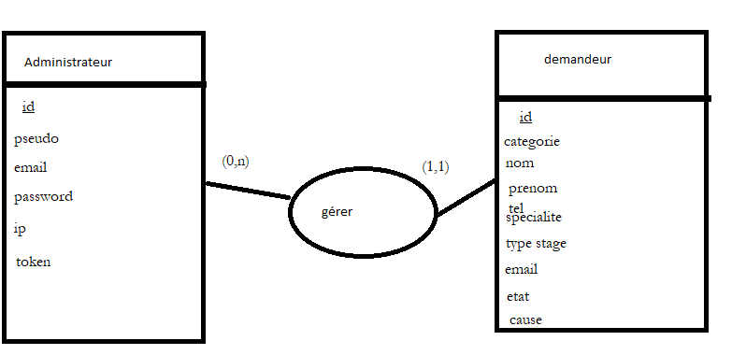

**MLD : modèle logique des données :**

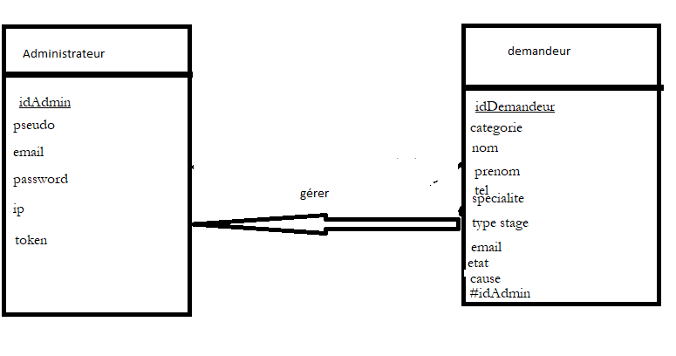

# **CHAPITrE V :**

**Résultat Obtenus :**

***Démonstration de l’application***

**Interface d’accueil :**

La première page qui apparait quand en lance le site web.

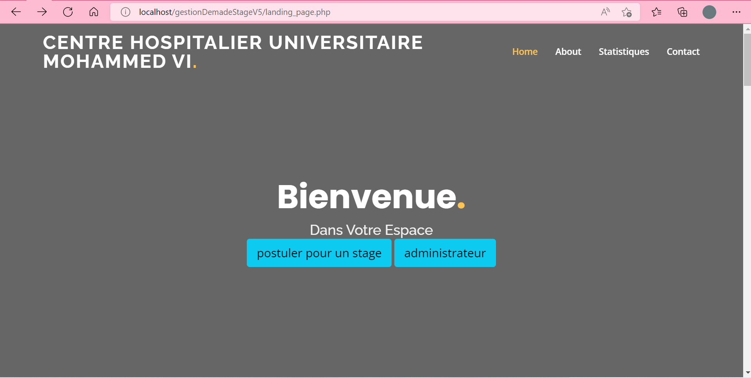

**Si vous êtes utilisateur:**

En cliquant sur le bouton « postuler pour un stage», la page de demande/suivie s’affiche.

**Page de demande:**

La page qui permet à l’utilisateur de choisir soit postuler pour un stage ou suivre sa demande s’il a déjà postulé: 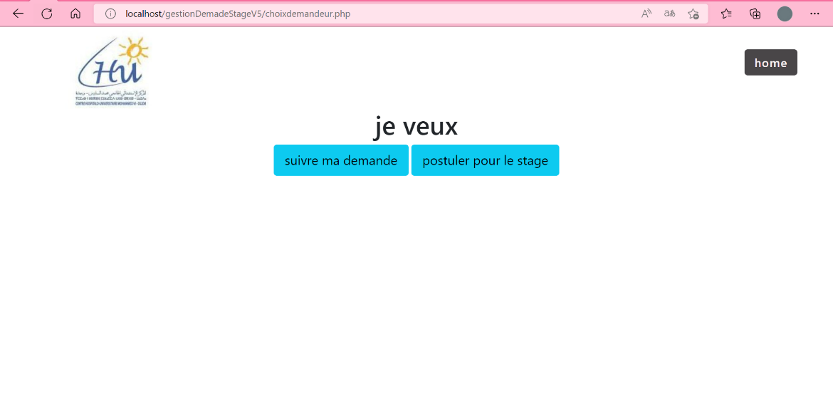

Si l’ utilisateur choisi postuler pour le stage la page suivante sera affichée :

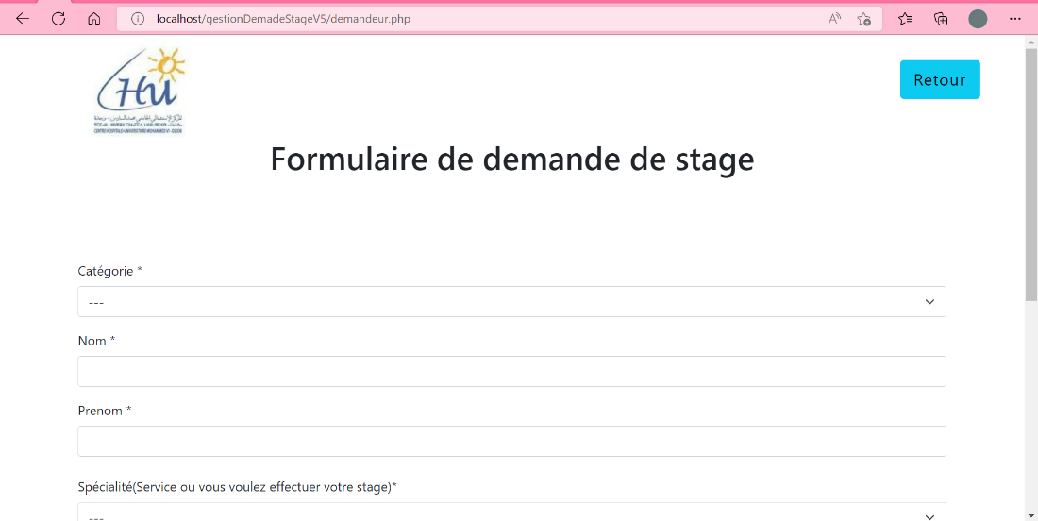

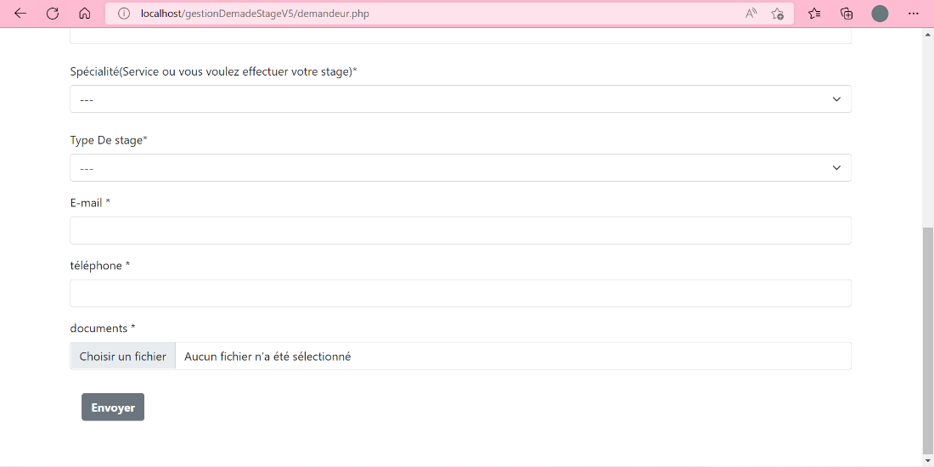

Le bouton « Envoyer» permet d’envoyer les données remplies et les stocker dans la base de données .

Si l’ utilisateur choisi suivre ma demande la page suivante sera affichée :

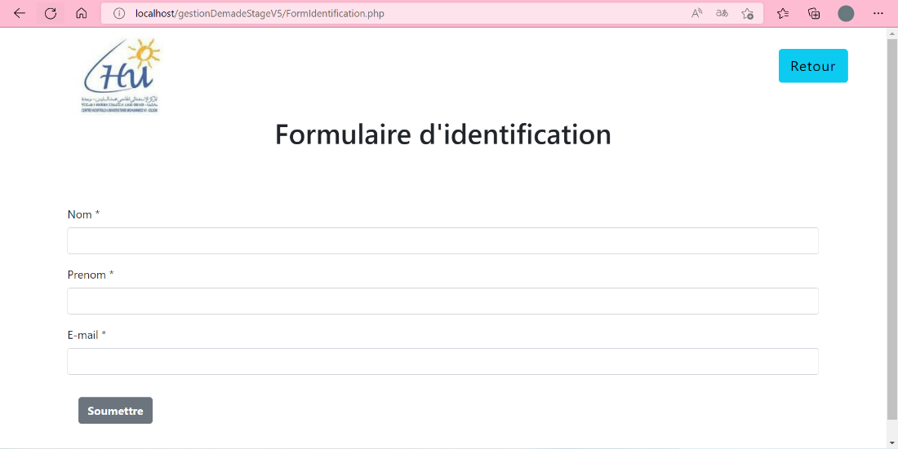

Après avoir s’identifier la page suivante sera affichée :

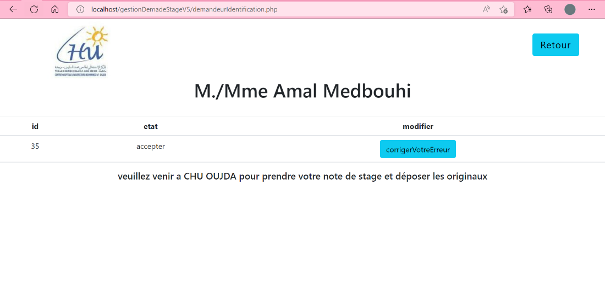

En cas de refus, le demandeur peut modifier ses informations puis resoumettre le dossier

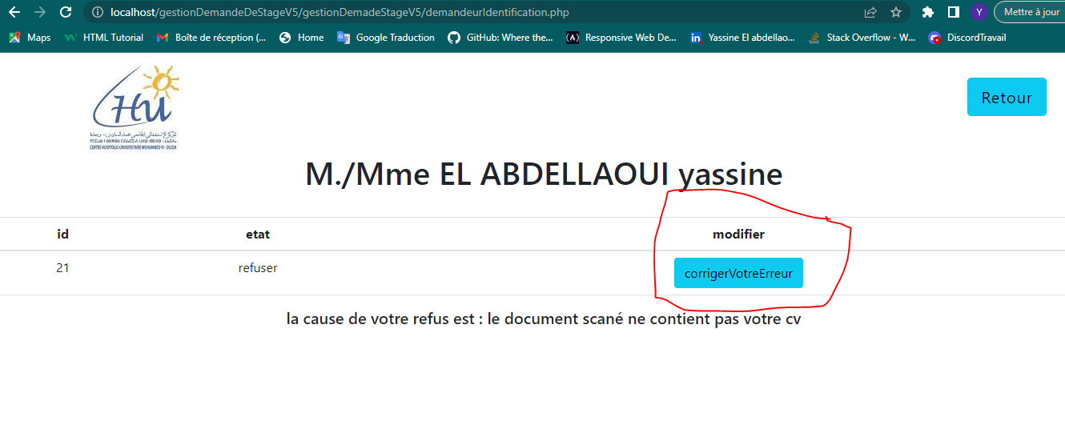

**Si vous êtes administrateur :**

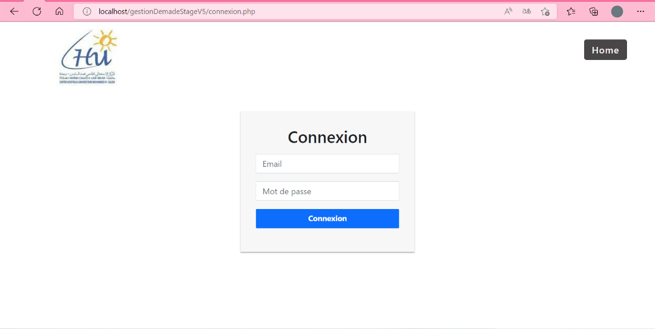

L' administrateur doit se connecter pour pouvoir accéder aux données des utilisateurs , une fois connecté la page suivante sera affichée :

Email: [admin@gmail.com](mailto:admin@gmail.com)

Mot de passe : admin

La liste de tous les demandes de stage sera affichée

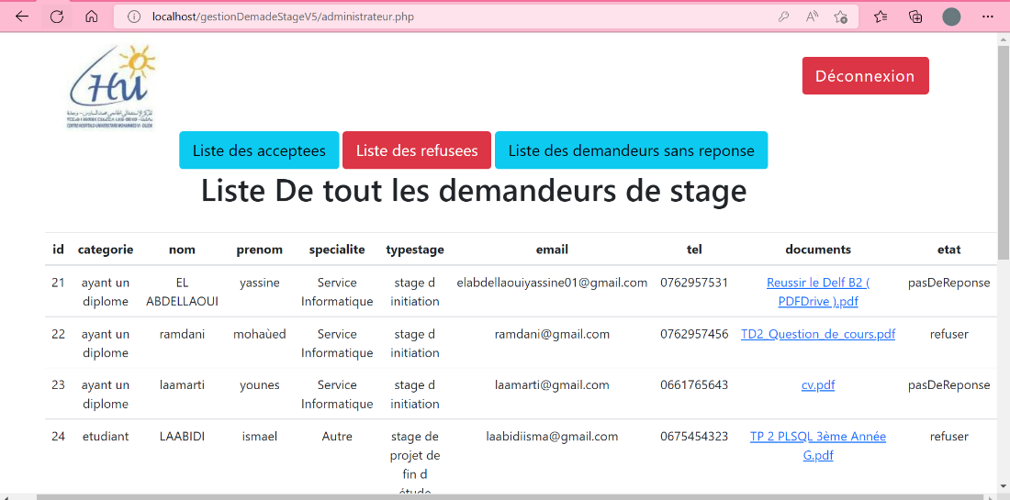

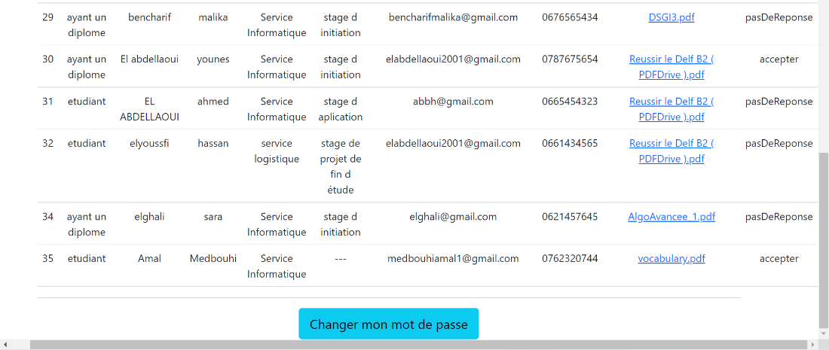

L’administrateur peut consulter la listes des demandeurs acceptés, refusés, sans réponse

En appuyant sur les boutons suivants :

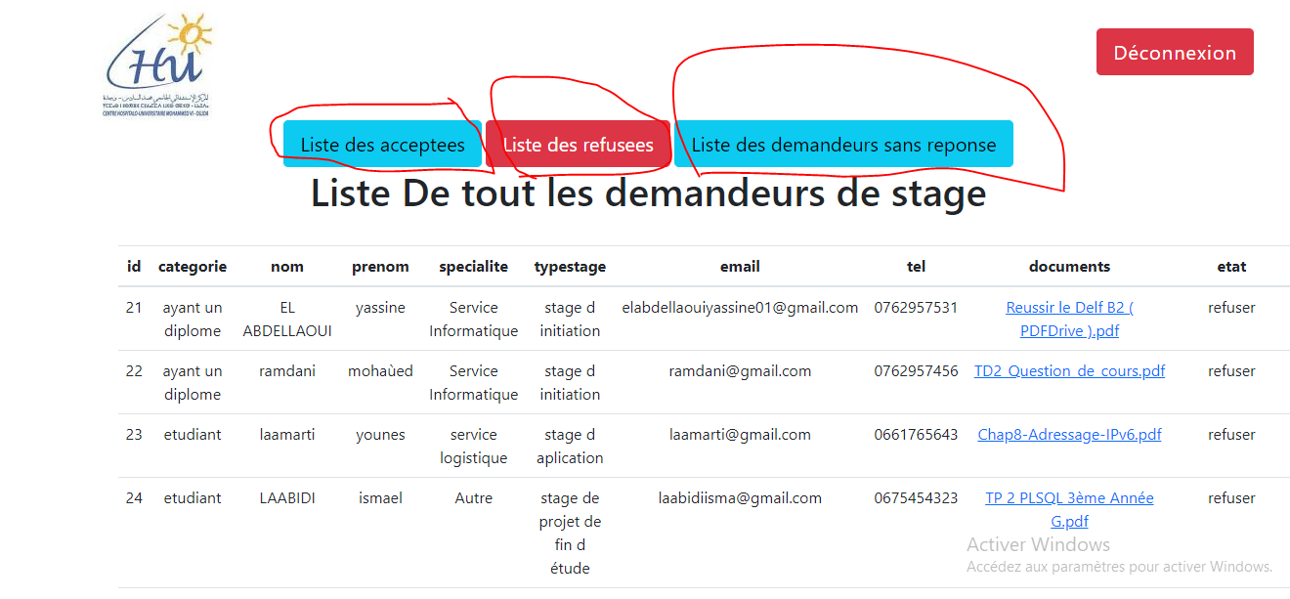

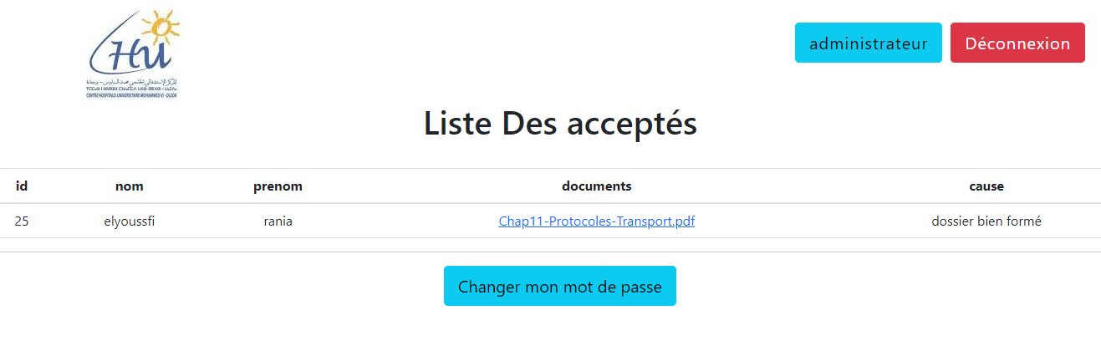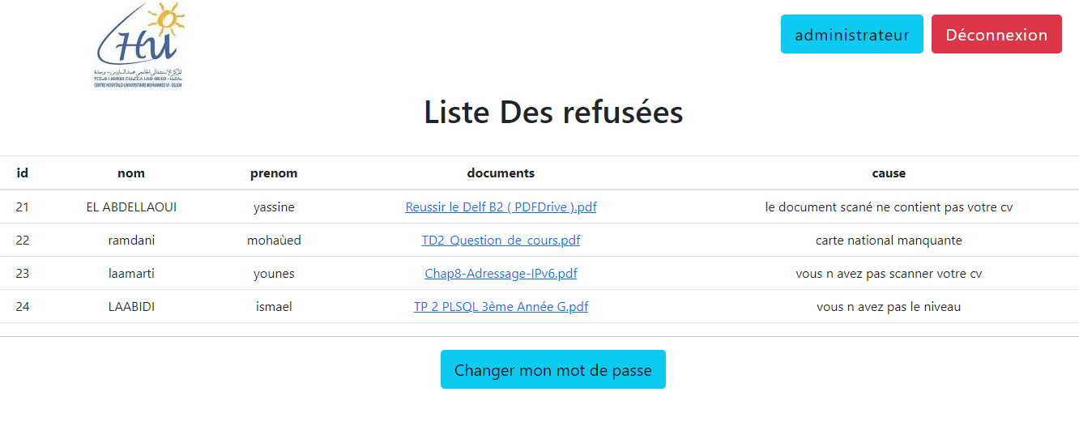

En cliquant sur «Listes des demandeurs sans réponse » la page suivante s’affiche pour lui montrer les demande qui ne sont pas encore traités  :

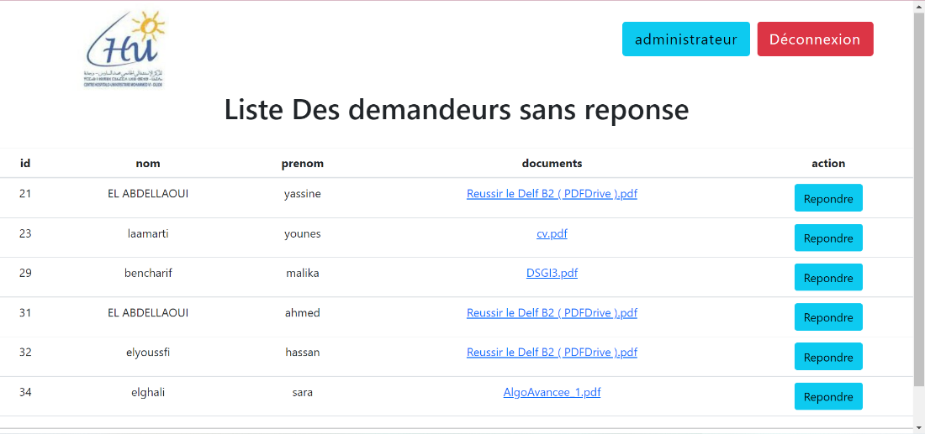

Une fois que l’administrateur clique sur le bouton réponde de la liste des demandeurs sans réponse la page suivante s’affiche.

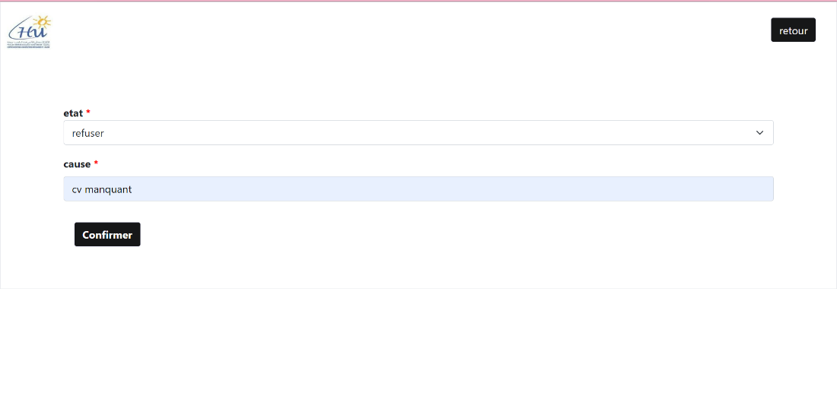

Une fois la décision est prise et la cause est rempli, l’administrateur clique sur envoyer et la page suivante s’affiche :

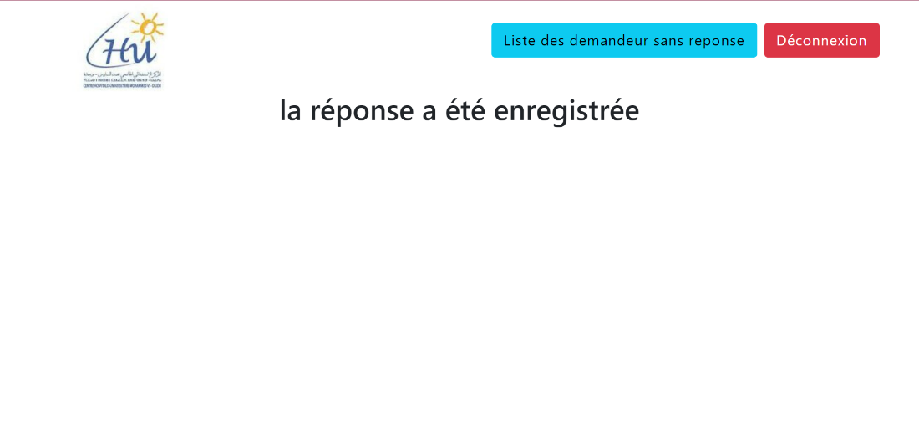

Et un email de confirmation est automatiquement envoyée au demandeur de stage concerné :

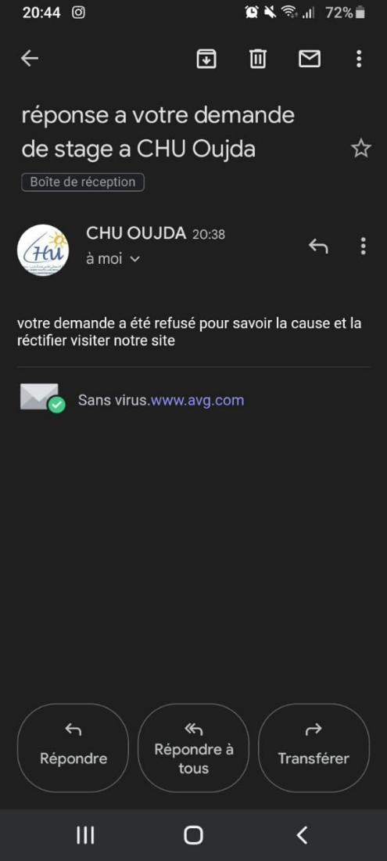

***Conclusion***

La période de stage au sein du Centre Hospitalier Universitaire a été bénéfique elle nous a permis d’approfondir les notions théoriques que nous avons appris durant notre période de formation à l’Ecole National Des Sciences Appliqués Oujda, et d’enrichir nos connaissances aussi bien au niveau pratique qu’au niveau théorique.

Après avoir présenté les causes de la réalisation de cette application Web, nous avons fourni un aperçu des outils utilisés pour l’implémenter, puis nous avons donné des captures d’écran plus une description des fonctionnalités de notre application Web.

Notre travail a été conçue dans le but de surmonter les problèmes liés à la gestion des demandes de stage, souvent l'application va optimiser le temps, l'effort et faciliter les tâches.

On peut conclure que le stage est une occasion très avantageuse pour le stagiaire.